0.文档变更记录
文档版本 | 变更内容 | 变更人 | 变更日期 | 知悉人
V1.0 | 建立文档 | 张千晓 | 2025/12/10

1.需求来源

1.1 来源产品规划
1.1.1 产品规划条目
AI知识库

1.2 来源项目
1.2.1 HSA项目
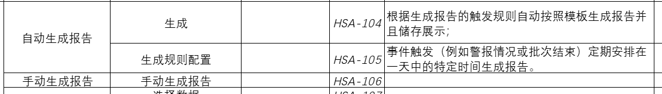

2.产品功能价值
这个功能的核心价值是：在用户完成模拟后，自动替用户看数据、做总结，并直接告诉用户最关键的发现和问题。
具体解决了用户以下问题：
- 不用自己手动翻看和对比数据：用户不用在多次模拟的复杂数据里自己找规律、比优劣。AI自动对比，并直接指出“第二次模拟效果最好”。
- 不用自己逐字写报告：可以通过给AI描述报告的需求并发送，AI会快速总结关键指标和图表，输出可用的完整报告。
- 不会遗漏隐性问题：一些不容易被直接注意到的问题，比如“2号AGV有15%的时间在等待”，AI也能从数据中挖出来并提醒用户。

3.功能目标
- 一键生成总结报告：用户点【AI模拟分析】，选好几轮想看的模拟，就能立刻得到一份文字总结。
- 报告内容聚焦“差距”和“瓶颈”：
  - 要直接说清 “结果和目标差多少”（例如：产能895件，没达到1000件目标）。
  - 要明确指 出“问题出在哪里”（例如：第三工位是主瓶颈），并用关键数据（利用率、排队长度）支撑。
- 支持对报告进行微调：生成的报告，可以通过和AI对话，让AI帮忙修改报告内容，让它更符合自己的汇报需求。
- 主动推送核心结论：模拟结束后，系统要像同事一样，主动把最重要的几条结论（最优结果、主要问题）说出来，让用户一眼看到重点。

4.名词解释

5.客户场景描述

5.1 AI模拟分析报告与自动化优化建议（Designer模拟分析）
场景深化描述
用户角色： 产线规划主管或工业工程师 - 王主管
核心痛点： 在规划一条新产线或对现有产线进行改造后，无法准确预知其实际运行效能。通常需要依靠经验估算，结果往往不准确，导致产线实际投产后出现瓶颈、拥堵、资源分配不均等问题，造成巨大的投资浪费和产能损失。
AI赋能的工作流：
- 手动多次模拟与多次模拟对比的分析报告：
  - 王主管手动调整了孪生体属性，开始模拟。（自动执行数据探索并形成数据看板）
  - 模拟结束后，点击【AI模拟分析】，手动选择需要分析对比的模拟次数，AI分析生成一份结构化模拟分析报告（支持手动编辑，以及与AI对话进行报告的修改。）并主动进行汇报：“模拟完成。最优的模拟效果为第二次模拟。主要发现：1. 产线平均产能为895件/8小时，未达到1000件的目标。2. 主要瓶颈是第三工位的测试台，其利用率高达95%，平均排队长度为5.2件。3. 2号AGV因路径冲突，有15%的时间处于等待状态。”

6.产品功能逻辑
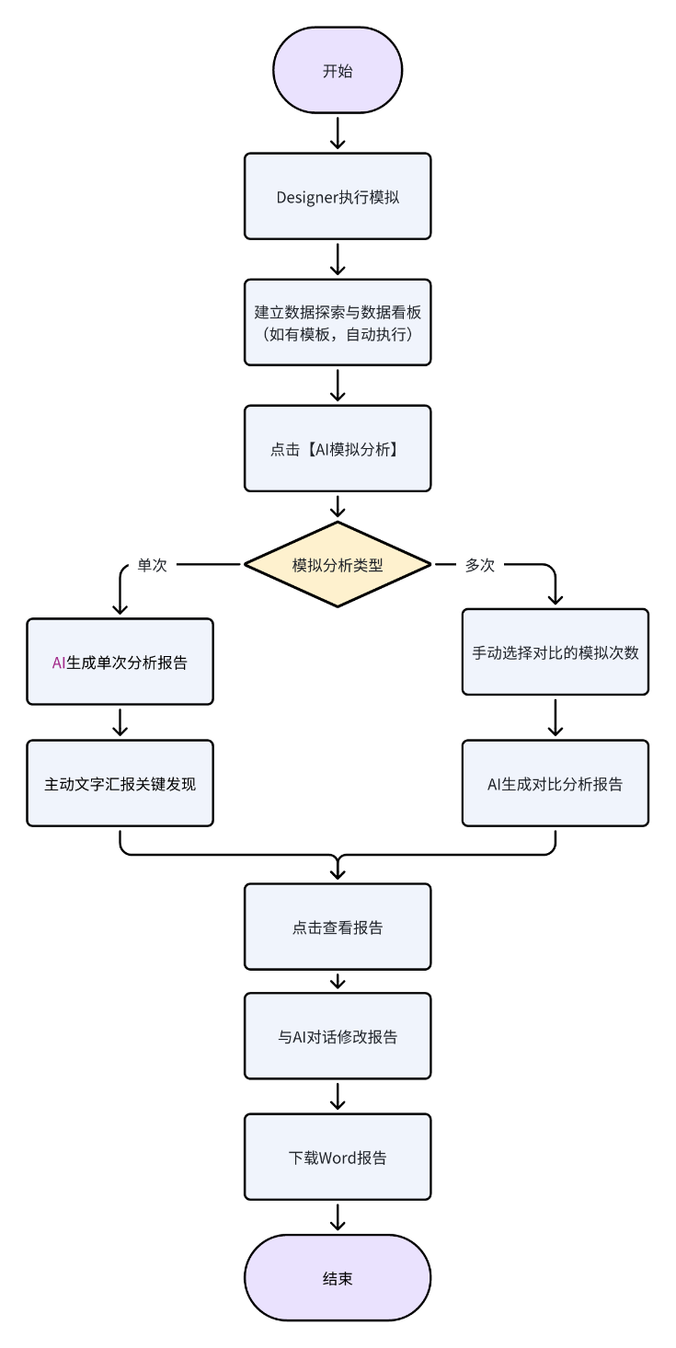

7.产品数据设计
（所有的功能最终都会落到数据层面，因此在这个章节需要从数据的视角对功能设计进行一个验证）

7.1 主数据
页面 | 字段名称 | 数据来源 | 是否存储 | 字段描述 | 备注
知识库首页 | 知识库名称 | 用户输入 | 是 | 知识库的名称 | 支持模糊搜索
 | 知识库描述 | 用户输入 | 是 | 知识库的简要说明 | 可展示在卡片上
 | 文档数量 | 系统统计 | 是（可实时计算） | 知识库中的文档数量 | 定期更新或实时计算
 | 最后更新时间 | 系统记录 | 是 | 知识库最近更新时间 | 用于排序展示
 | 创建者 | 系统记录 | 是 | 创建者的用户名或ID | 可用于权限判断
 | 检索关键词 | 用户输入 | 否（临时） | 搜索框中输入的关键词 | 用于全局搜索
新增知识库弹窗 | 知识库名称 | 用户输入 | 是 | 必填，知识库的名称 | 支持重复性校验
 | 知识库描述 | 用户输入 | 是 | 选填，知识库的描述 | 支持Markdown或富文本
 | 权限设置 | 用户选择 | 是 | 知识库的访问权限（公开/私有/指定角色） | 可关联角色权限表
知识库详情页 | 知识库基础信息 | 系统记录 | 是 | 知识库名称、知识库描述、知识库权限。
 | 文档列表 | 数据库查询 | 是 | 该知识库下的所有文档 | 支持分页、筛选、排序
 | 文档标题 | 用户输入/系统提取 | 是 | 文档的标题 | 支持点击跳转预览
 | 文档大小 | 系统记录 | 是 | 文档的大小（KB/MB） | 用于列表展示
 | 文档格式 | 系统识别 | 是 | 文档的格式图标 | 如PDF、DOCX等
 | 上传时间 | 系统记录 | 是 | 文档上传时间 | 支持按时间排序
 | 上传者 | 系统记录 | 是 | 上传文档的用户 | 可用于权限控制
 | 操作按钮状态 | 权限判断 | 否（实时） | 根据用户权限显示可操作按钮 | 如上传、删除、打标签
文档打标签弹窗 | 新建标签 | 用户输入 | 是 | 用户手动输入文档标签
知识库基础信息编辑弹窗 | 知识库ID | 当前知识库 | 是 | 编辑的知识库ID
 | 知识库名称 | 用户编辑 | 是 | 可修改知识库名称 | 需校验唯一性
 | 知识库描述 | 用户编辑 | 是 | 可修改描述内容
 | 权限设置 | 用户编辑 | 是 | 可修改权限配置 | 支持角色、部门分权限
文档上传弹窗 | 文件列表 | 用户选择 | 是（临时） | 用户选择的待上传文件列表 | 支持拖拽、多选
 | 文件大小 | 系统获取 | 是 | 每个文件的大小 | 用于校验是否超出限制
 | 文件格式 | 系统识别 | 是 | 文件的扩展名 | 用于校验是否允许上传
 | 上传进度 | 系统计算 | 否（临时） | 每个文件的上传进度百分比 | 实时显示
 | 标签 | 用户输入 | 是 | 为上传的文档批量打标签
 | 覆盖规则 | 用户选择 | 否（临时） | 重复文件是否覆盖 | 需提示用户确认
文档预览页 | 文档内容 | 文件解析/存储 | 是 | 文档的文本内容或预览图 | 支持分页、缩放
 | 文档标题 | 文档表 | 是 | 文档的标题
 | 标签 | 文档表 | 是 | 文档的标签
 | 预览格式 | 系统判断 | 否（临时） | 预览方式（文本/图片/PDF等） | 根据文件类型决定
 | 操作记录 | 日志表 | 是 | 该文档的浏览、下载记录 | 可用于推荐或审计

7.2 数据流

7.2.1创建知识库
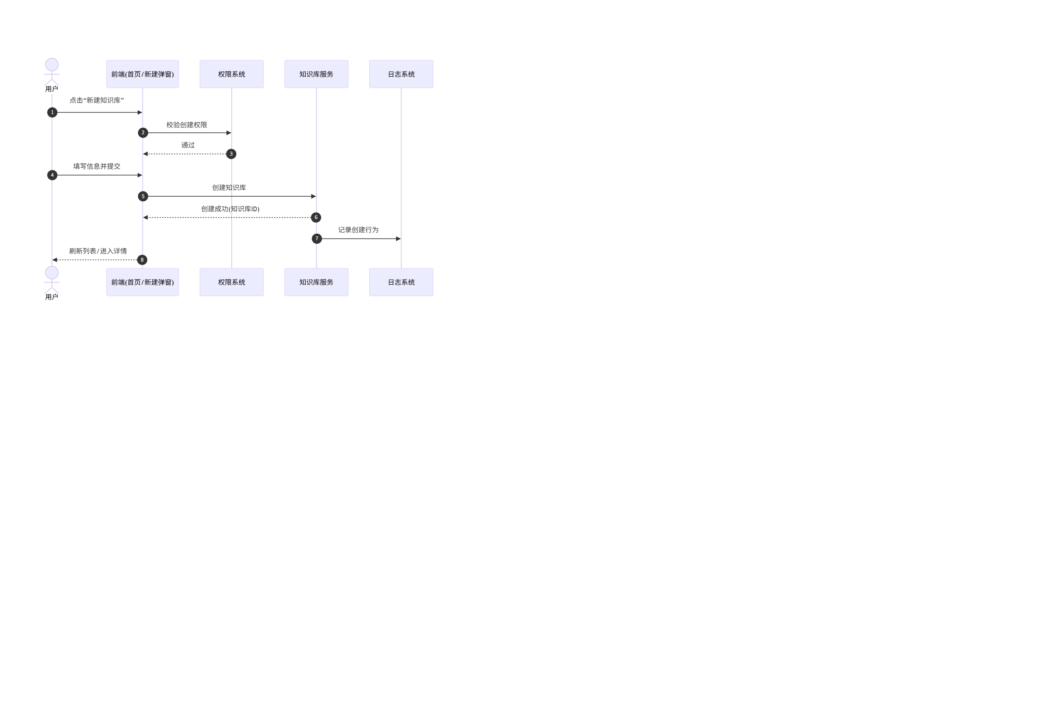

7.2.2上传文档
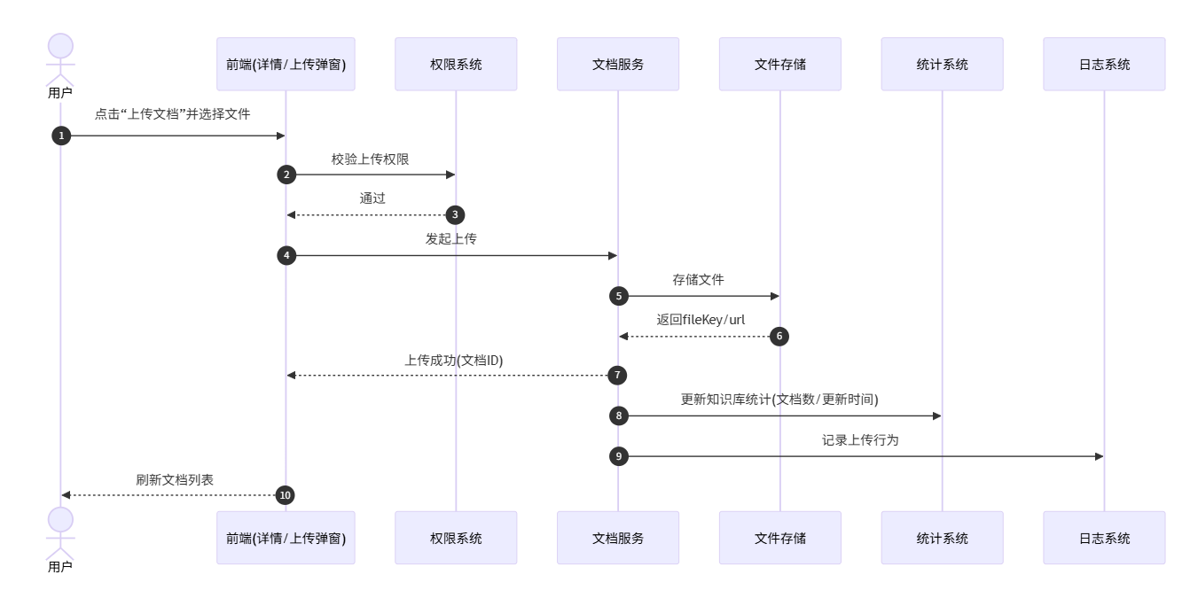

7.2.3搜索（首页/详情页）
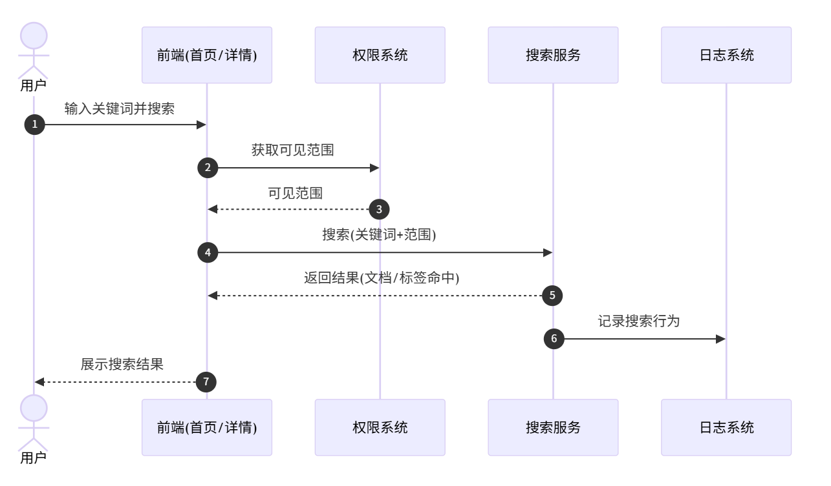

7.2.4预览文档
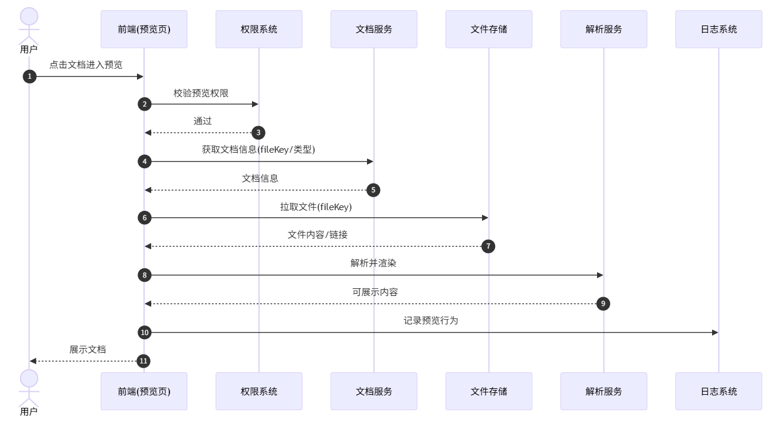

8.产品功能清单
（根据第6章节细化的场景描述，抽象整理产品功能，形成产品功能列表）
模块 | 子模块 | 一级功能 | 二级功能 | 功能描述与UI/交互细节
智能分析 | 分析报告生成 | 报告触发 | 对比报告生成 | UI: 如果存在历史模拟记录，点击【AI模拟分析】时，出现【对比分析】的选项，在“模拟历史”面板，用户可勾选多个模拟记录，进行对比分析。  交互: 点击后，同样进入报告生成流程，产出对比报告。
 |  | 报告历史记录 | 查看历史记录 | 历史记录列表按照模拟数据孤立
知识库 | 文档管理能力 | 文档上传与解析 |  | UI：支持上传PDF、Word、TXT、PPT、网页链接等多种格式，系统自动进行文本解析。
 |  | 文档分类与打标 |  | 支持为文档设置分类（如“操作手册”、“运维规范”、“API文档”）和关键词标签。
 |  | 版本控制 |  | 支持文档的更新与版本历史管理。
分
对比模拟报告模板：
3F-汽車電子部件產線加工方式優化分析報告.docx

9.核心页面交互图

